|  |  |  |
| --- | --- | --- |
|  |  | |
|  |  |  |
|  |  |  |
|  |  |
|  |  |
|  |  |
|  |  |
|  |  |  |

Januar 2014

**Auslieferungswechsel bei den Steuertabellen**

Sehr geehrte Damen und Herren,

Sie haben die letzten Jahre Ihre Lohnsteuer-Tabelle über den Leitfaden Verlag bezogen. Der Leitfaden Verlag und die Haufe Gruppe haben vereinbart, die Steuertabellen künftig aus einer Hand zu liefern. Die Haufe Gruppe ist führender Anbieter im Bereich Lohn und Gehalt und bietet Ihnen zuverlässiges Wissen und aktuelle Informationen.

Unsere Lohnsteuer-Super-Tabelle stellt nicht nur Informationen zur Verfügung, die Sie bereits vom Leitfaden Verlag kennen, sondern sie enthält zusätzliche Leistungen und Vorteile:

Bestell-Nr.: A03834

1144 Seiten | 79,95€

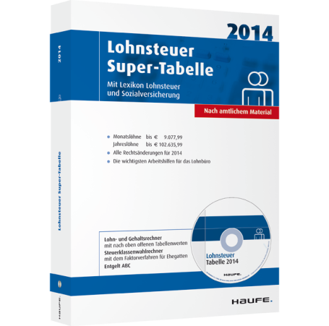

* Lexikon Lohnsteuer und Sozialversicherung mit über 400 Stichwörtern – einfach nachschlagen und Bescheid wissen
* CD-ROM mit Lohn- und Gehaltsrechner und Steuerklassenwahlrechner (auch mit dem Faktorverfahren für Ehegatten)

Die aktuellen Steuertabellen erhalten Sie Mitte Januar, damit Sie Löhne und Gehälter für 2014 sofort korrekt berechnen können.

Bei Rückfragen können Sie sich gerne an uns wenden!

Freundliche Grüße